**Тема 23. Положение Беларуси в годы I Мировой войны.**

Часть А. Выберите правильный вариант ответа:

А1.I МВ началась:

1.1 августа 1914 г 2.23 февраля 1914 г 3.4 ноября 1915 г 4. 15 марта 1915 г

А2. Город, где изначально находилась Ставка Верховного главнокомандующего российскими войсками, обозначен на карте цифрой: 1.2.3.4.

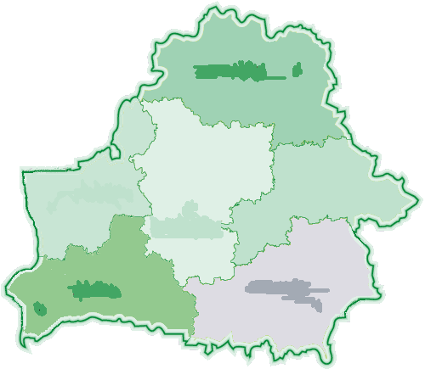

А3. Город, куда перевели Ставку Верховного главнокомандующего российскими войсками в начале 1915 года, обозначен на карте цифрой: 1.2.3.4.



А4. Свенцянский прорыв германской армии произошел в :

1. Октябре 1915 г 2. Ноябре 1915 г 3.декабре 1916 г 4. Сентябре 1915 г

А5. Какая часть белорусских земель оказалась под германской оккупацией:

1.1/5 2.1/4 3.3/4 4. ½

А6. Весной 1916 года русское командование провело наступательную операцию в районе , обозначенном на карте цифрой: 1.2.3.4.



А7.Целью какой наступательной операции было поддержание наступления российских войск на Юго –Западном фронте:

1.Нарочанской 2. Витебской 3.Барановичской 4. Мядельской

А8. К последствиям I МВ относится:

1.введение рекрутской повинности 2.упадок сельского хозяйства

3.ликвидация помещичьего землевладения 4. Территориальная независимость Беларуси

А9. С реквизициями на тер. Беларуси связано:

1.ликвидация рабочего класса 2. Ликвидация крестьянства

3.ликвидация всей промышленности 4. Сокращение посевных площадей

А10. Политическая сила, выступившая против продолжения ведения боевых действий:

1.эсеры 2.меньшевики 3. Бундовцы 4. Большевики

А11.Белорусское общество помощи пострадавшим от войны действовало в:

1.Барановичах 2. Могилеве 3. Вильно 4.Гродно

А12. Группу, выступившую за автономию Беларуси в ее этнографических границах, возглавлял:

1.Я.Колас 2.В. Ластовский 3.Я.Купала 4. Братья Луцкевичи

А13.Бегство солдат из армии - это:

1.Дезертирство 2.Реквизиция 3. Инквизиция 4.Рекрутский набор

А14. Крупнейшее восстание солдат на территории Беларуси произошло на ( -в):

1.Бобруйском военном гарнизоне 2. Барановичском пехотном полку

3.Мядельском кавалерийском полку 4. Гомельском распределительном пункте

А15. В ходе I МВ увеличили выпуск продукции предприятия:

1.винокурения 2.табакокурения 3. военной промышленности 4. пищевой переработки

Часть В. Соотнесите

|  |  |
| --- | --- |
| В1.  1.1августа 1914 г А. Свенцянский прорыв  2.сентябрь 1915 Б. Нарочанская  наступательная операция  3.весна 1916 г В. стабилизация российско –  германского фронта  4.октябрь 1915 г Г. начало I МВ | В2.  1.Ставка Верховного А. Нарочь  главнокомандующего  2.Белорусское общество Б. Барановичская пострадавшим от войны наступ. операция  3.наступательная операция В. г. Вильно  4. Брусиловский прорыв Г. г. Могилев |
| В3. Определите последовательность событий, ответ запишите ГАВБ:  А. наступление германских войск на Вильно  Б. восстание на Гомельском распределительном пункте  В. проведение Барановичской наступательной операции  Г. проведение Нарочанской наступательной операции | В4. Определите последовательность событий, ответ запишите ГАВБ:  А. введение военно – полицейского режима в западных губерниях  Б. выступление группы под руководством Ластовского с идеей о полной независимости Беларуси  В. существование идеи Балтийско – Черноморского союза  Г. начало I МВ |
| В5. Выберите правильные варианты ответов, ответ запишите 245:  Установление жесткого военно –полицейского режима в западных губерниях предполагало:  1.запрещение ведения сельхозхозяйственных работ  2.введение цензуры  3.проведение манифестаций и забастовок  4.запрещение деятельности всех политических партий  5.прекращение распространения газет и книг | В6. Выберите правильные варианты ответов, ответ запишите 245:  Социально – экономическое положение на территории Беларуси в годы войны включало следующие моменты:  1. нехватку мужских рук  2. реквизиции  3.увеличение хозяйств с большими посевными площадями  4.рост цен на товары первой необходимости  5.снижение расходов на нужды армии |

В7. Дайте правильный ответ:

(фамилия) Белорусский писатель, общественный и политический деятель, академик, историк, филолог, директор Белорусского государственного музея, Премьер-Министр Белорусской Народной Республики. В годы первой мировой войны возглавлял Белорусское общество помощи пострадавшим от войны. Выступал против советской власти и польской оккупации за независимую и целостную Беларусь. В начале 1920-х годов он посетил ряд стран Западной Европы, где агитировал за идею независимости Беларуси. Обвинён по делу о «Союзе за освобождение Белоруссии», приговорён к высылке, расстрелян….

В8. (фамилия) Известные белорусские деятели. Были видными деятелями виленского масонства, основателями ложи «Лучнасць» («Единство») и издателями газеты «Наша Ніва». Родились на территории современной Литвы, однако, в истории остались как видные белорусские деятели. Учились в Минской гимназии, за революционную деятельность в 1903 году попали в тюрьму. Возглавляли Белорусское общество помощи пострадавшим от войны……..

В9. Исключите неверное

Военное положение --- массовое беженство --- проект независимого общего литовско –белорусского государства ----упадок с/х

В10. 1917 год – белорусское национальное движение – А. Луцкевич – В. Ластовский

ОТВЕТЫ: часть а: а1.1 а2.3 а3.2 а4.4 а5.2 а6.1 а7.3 а8.2 а9.4 а10.4 а11.3 а12.2 а13.1 а14.4 а15.3

часть в: В1.1г2а3б4в В2. 1г2в3а4б В3.АГВБ В4. ГАВБ В5. 245 В6.234 В7. Ластовский В8. Луцкевичи В9. Проект независимого общ. бел. –лит гос –ва. В10.Луцкевич